UNIVERSIDAD AUTÓNOMA DE BAJA CALIFORNIA
Facultad de Ingeniería, Arquitectura y Diseño · Ensenada
3201 Modelos Inteligentes de Aprendizaje / 529 Redes Neuronales Modulares
PRÁCTICA 3 · LABORATORIO · POSGRADO
Pronóstico de series de tiempo
con machine learning
XGBoost, SVR y Random Forest con scikit-learn: del consumo eléctrico horario de PJM a la precipitación mensual de la estación 2038, con líneas base, métricas de regresión y validación temporal

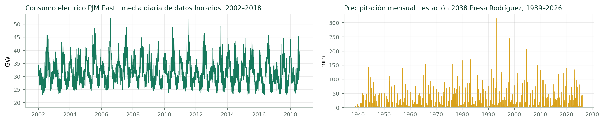
Las dos series de la práctica: consumo eléctrico horario de PJM East (2002–2018) y precipitación mensual de la estación 2038 Presa Rodríguez (1939–2026).

Asignatura | 3201 Modelos Inteligentes de Aprendizaje / 529 Redes Neuronales Modulares · Maestría y Doctorado en Ciencias e Ingeniería (MyDCI)
Modalidad | Seis cuadernos de Jupyter, uno por etapa · Google Colab, JupyterHub del laboratorio (RTX 5090) o Jupyter local · no requiere GPU
Duración | Una sesión de laboratorio de 2 horas (Fase 0 y Etapas 1 a 5) + componente extraclase de ≈ 10 h en 1–2 semanas (Etapa 6, Anexo P)
Entregables | Cuadernos ejecutados · Tablas A a L y figuras · cuestionario · reporte tipo artículo corto (IMRaD) · declaración de uso de IA
Versión | 6.0 · 25 de octubre de 2026 · documento del estudiante

PROFESORES
Dr. Everardo Inzunza González
Dr. Enrique Efrén García Guerrero
Dr. Oscar Adrián Aguirre Castro
Ensenada, Baja California · Ciclo 2026-2

Contenido
1. Introducción 1
2. Objetivo general 1
3. Objetivos específicos 2
4. Material, tiempos y verificación previa 2
4.1 Material 2
4.2 Distribución del tiempo 3
4.3 Fase 0 · Entorno, versiones y datos (5 min) 3
5. Qué esperar según su entorno 4
5.1 Del video a esta práctica 4
6. Procedimiento 5
Fase 1 · Réplica del video: XGBoost para el consumo eléctrico (25 min) 5
Fase 2 · Datos de la estación 2038 y tabla supervisada (20 min) 6
Fase 3 · Partición temporal y líneas base (15 min) 6
Fase 4 · Modelos y ajuste de hiperparámetros (30 min) 6
Fase 5 · Métricas, curvas y comparación (25 min) 7
7. Registro de resultados 7
7.1 Figuras requeridas 9
7.2 Declaración de uso de IA 11
8. Cuestionario 11
8.1 Opción múltiple (marque una) 11
8.2 Preguntas abiertas de investigación 12
9. Conclusiones 12
10. Rúbrica sugerida 13
11. Referencias 13
12. Videos de apoyo 14
Anexo P. Componente extraclase (≈ 10 h, 1–2 semanas) 15
Figuras del documento
Figura 1. Los tres entornos de cómputo admitidos. La práctica es la misma; cambian la logística y los tiempos. 4
Figura 2. De la serie a la tabla supervisada, y la partición temporal 70/15/15 con la que se evalúa la estación 2038. 5
Figura 3. La Fase 0, las cinco etapas de la sesión con su presupuesto de tiempo y el componente extraclase. 5
Tablas de registro (las llena el estudiante)
Tabla A · Entorno, versiones, huellas y tiempos (todas las etapas). 7
Tabla B · Réplica del video: auditoría y protocolo (Etapa 1). 8
Tabla D · Auditoría y características de la estación 2038 (Etapa 2). 8
Tabla E · Partición temporal y experimento de barajado (Etapa 3). 8
Tabla G · Ajuste de hiperparámetros y tiempos (Etapa 4). 9
Tabla I · Sobreajuste y curvas de evaluación (Etapa 5). 9
Tabla J · Validación cruzada temporal anidada, k = 5 (P1). Media ± DE de los cinco pliegues. 16

Las figuras 1 a 3 pertenecen al documento; las figuras F1 a F16 y los valores de las tablas A a L los produce el estudiante con los cuadernos. Las tablas y las casillas de la Sección 7 quedan vacías a propósito.

Nombre | Diana Itzel Soto Castañeda | Matrícula | 327690
Grupo |  | Fecha | 9 de noviembre de 2026
Entorno de cómputo | Jupyter local | Versión de scikit-learn | 1.9.1
Equipo | Laptop personal | Calificación

Continuidad con la Práctica 2. La Práctica 2 entrenó clasificadores con scikit-learn y dejó un protocolo: partir antes de transformar, comparar contra una línea base y estimar la variabilidad con validación cruzada. Esta práctica conserva el protocolo y cambia dos cosas: el problema pasa de clasificación a regresión, y los datos tienen orden temporal, de modo que barajar, validar y medir exigen otras reglas. Se asume que sabe abrir un cuaderno en Google Colab o en Jupyter y que conoce Pipeline, StandardScaler y la interfaz fit/predict. Lo que esta práctica deja para la siguiente —propuesta del documento, no acuerdo del curso— es la evaluación honesta de pronósticos, que se reutilizará con redes recurrentes y de atención.

1. Introducción
Pronosticar es estimar hoy un valor que se observará mañana. La demanda eléctrica de la siguiente hora decide qué plantas se encienden; la lluvia del próximo mes, cuánta agua conviene liberar de una presa. Los métodos estadísticos clásicos modelan la serie directamente (Hyndman y Athanasopoulos, 2021); el aprendizaje automático, en cambio, convierte el pasado de la serie en una tabla supervisada —rezagos, medias móviles, calendario— y la entrega a un regresor genérico. Esta práctica usa tres de distinta naturaleza: XGBoost, que construye árboles en secuencia para corregir los residuos de los anteriores (Chen y Guestrin, 2016); el bosque aleatorio, que promedia árboles independientes (Breiman, 2001); y la regresión de vectores de soporte, que ajusta una función con núcleo dentro de un tubo de tolerancia (Smola y Schölkopf, 2004), todos con la interfaz común de scikit-learn (Pedregosa et al., 2011).
La facilidad de esa conversión esconde dos trampas. La primera es la fuga de información: una característica calculada con el valor que se quiere predecir, o un conjunto de prueba que interviene en una decisión de ajuste, producen cifras que no se sostienen en el uso real (Hewamalage et al., 2023); la misma fuga aparece, con otra cara, cuando la serie se descompone con la prueba incluida antes de partirla (Yang et al., 2024). La segunda es la falta de una referencia: sobre 1 045 series mensuales de la competencia M3, los métodos de aprendizaje automático evaluados quedaron por debajo de los estadísticos en todos los horizontes (Makridakis et al., 2018); en las series y métodos que evaluaron Beck et al. (2025), ninguno superó de forma consistente al pronóstico ingenuo en las series de baja predictibilidad; y las comparaciones recientes de demanda eléctrica evalúan los modelos con origen fijo, ventana expansiva y ventana móvil frente a líneas base ingenuas (Micallef et al., 2025). Por eso toda cifra de esta práctica se lee contra líneas base, y por eso las métricas importan: el MAE es óptimo cuando los errores son laplacianos y el RMSE cuando son gaussianos (Hodson, 2022), el R² mide la reducción relativa del error cuadrático frente a predecir la media del bloque evaluado y puede ser negativo (Chicco et al., 2021), y el MASE permite comparar series con unidades distintas (Hyndman y Koehler, 2006).
La práctica recorre dos series reales. La primera es el consumo eléctrico horario de la zona PJM East, el conjunto con que Rob Mulla enseña a pronosticar con XGBoost en un video de amplia difusión (Mulla, 2022a); el mismo archivo aparece en trabajos recientes, como PredXGBR (Zabin et al., 2024), cuya cifra se aproximará y auditará en el extraclase. La segunda es la precipitación mensual de la estación climatológica 2038, Presa Rodríguez, en Tijuana, con lluvias de invierno, meses secos y tormentas aisladas: un problema donde el aprendizaje automático compite contra una regla tan simple como «este mes será un mes típico», y donde estudios recientes con XGBoost y bosques aleatorios reportan errores de varias decenas de milímetros (El Hafyani et al., 2024). En el grupo de los autores, la misma familia de regresores se ha aplicado al pronóstico de flujo vehicular para semáforos inteligentes (Navarro-Espinoza et al., 2022), dentro de una línea más amplia de aprendizaje automático para sistemas complejos (Martinez-Carranza et al., 2024).

2. Objetivo general
Construir, ajustar y evaluar modelos de regresión con scikit-learn y XGBoost para el pronóstico de dos series de tiempo reales —el consumo eléctrico horario desde un origen fijo y la precipitación mensual a un paso—, transformando cada serie en una tabla supervisada sin fuga de información, comparando los modelos contra líneas base triviales y fuertes con métricas de regresión adecuadas y con validación temporal, con el fin de decidir, con evidencia estadística y metodológica explícita, si el aprendizaje automático aporta valor en cada problema.

3. Objetivos específicos
1. Reproducir el flujo del video de referencia sobre el consumo eléctrico de PJM East y contrastar sus cifras con las propias, identificando las diferencias atribuibles a versiones y la fuga de información en la detención temprana.
2. Auditar y preparar la serie de precipitación: periodo continuo, faltantes, ceros, resolución del registro y extremos, con una imputación que no use información del futuro.
3. Diseñar la tabla supervisada (rezagos, medias móviles desplazadas y calendario cíclico) y demostrar cuantitativamente el efecto de una característica con fuga.
4. Entrenar XGBoost, SVR y Random Forest con ajuste de hiperparámetros sobre un bloque de validación temporal y evaluarlos una sola vez sobre el bloque de prueba con MSE, RMSE, MAE, R², RSS, MASE y habilidad frente a la climatología.
5. Diagnosticar el comportamiento de los modelos con curvas de residuos, paridad, aprendizaje y validación construidas con TimeSeriesSplit.
6. Evaluar la solidez de las conclusiones con validación cruzada temporal anidada (k = 5) y la prueba de Diebold–Mariano, y crear un protocolo propio que aplique lo anterior a una serie elegida por usted y a la reproducción de un artículo publicado.

4. Material, tiempos y verificación previa

4.1 Material
Cant. | Descripción | Observaciones
1 | Carpeta P3_SeriesTiempo_v6 (ZIP de Classroom): notebooks/ con seis cuadernos, datos/ con dos archivos y este manual | Descomprímala completa; los cuadernos buscan datos/ y notebooks/
1 | datos/PJME_hourly.csv · 4.1 MB · consumo horario de PJM East, 2002–2018 | Kaggle, Hourly Energy Consumption (Mulla, 2018), licencia CC0. Si falta, la Etapa 1 lo descarga sin credenciales
1 | datos/DATOS_MENSUALES_EST_2038.xlsx · 16 KB · precipitación mensual, 1929–2026 | Estación 2038 Presa Rodríguez, Tijuana, B. C. (Servicio Meteorológico Nacional, 2026)
1 | Computadora con uno de los tres entornos de la Sección 5 | En Colab basta un navegador; ningún entorno necesita GPU
— | (Local) Python ≥ 3.11 con scikit-learn ≥ 1.4, xgboost ≥ 2.0, pandas, statsmodels, seaborn, scipy, openpyxl | El Bloque 0 de cada cuaderno instala lo que falte; hágalo en casa, antes de la sesión

Versiones de referencia (consultadas el 25 de octubre de 2026): la corrida de referencia se hizo con el kernel ai_env del laboratorio, ejecutado desde la línea de comandos (Python 3.11.15, scikit-learn 1.8.0, XGBoost 3.2.0, pandas 2.3.3; la Tabla A lo rotula «Kernel ai_env del laboratorio»), y se repitió en una réplica de Google Colab con las versiones que Google publica para su entorno (Python 3.13, scikit-learn 1.6.1, XGBoost 3.4.1, pandas 2.2.3). Los conteos de la auditoría de datos son deterministas y deben coincidir exactamente con los de sus compañeros; las métricas de los modelos cambian con la versión —a veces lo bastante para invertir un orden o un signo—, y esa variación es parte de lo que se discute (Sección 5).

4.2 Distribución del tiempo
Fase | Cuaderno | Actividad | Tiempo
0 | E1 (Bloque 0 y Fase 0) | Entorno, versiones, huellas MD5 de los datos y GPU | 5 min
1 | P3_E1_Video_XGBoost_Energia_PJME | Réplica del video, auditoría, fuga en la detención temprana, métricas del video 2 | 25 min
2 | P3_E2_Datos_y_Caracteristicas_Est2038 | Auditoría de la estación, imputación causal, tabla supervisada, fuga por rolling | 20 min
3 | P3_E3_Particion_y_Lineas_Base | Partición temporal 70/15/15, experimento de barajado, tres líneas base | 15 min
4 | P3_E4_Modelos_y_Ajuste | XGBoost, SVR y Random Forest; rejilla con validación; reentrenamiento | 30 min
5 | P3_E5_Metricas_Curvas_Comparacion | Métricas, sobreajuste, curvas y comparación final | 25 min
 |  | TOTAL (sesión de lab  oratorio) | 120 min
P | P3_E6_Extraclase_Validacion_Rigurosa y reporte | Componente extraclase (Anexo P): P1–P5 y reporte IMRaD | ≈ 10 h en 1–2 semanas

Los minutos son una estimación del diseño.
Qué debe estar hecho al minuto 240. Los cinco cuadernos de la sesión (E1 a E5) ejecutados, las Tablas A a I llenas en borrador —las cifras copiadas, aunque sea a mano— y las figuras F1 a F13 guardadas en resultados/figuras/. Pegar las figuras en el .docx, redactar las justificaciones de las decisiones metodológicas y responder el cuestionario se hace después, dentro de las horas del extraclase. Si al minuto 100 no ha llegado a la Etapa 5, ejecute de corrido las celdas que falten de las Etapas 2 a 4 —la Etapa 5 necesita los artefactos que ellas guardan y se detiene si faltan— y pase a ella: la Tabla H y la regla de decisión son lo que no puede faltar. Lo que se difiere es la lectura, la interpretación y el pegado de figuras, no la ejecución de las celdas.

4.3 Fase 0 · Entorno, versiones y datos (5 min)
Paso 1. Prepare la carpeta según su entorno. Colab: suba P3_SeriesTiempo_v6 completa a Mi unidad de Google Drive y abra cada cuaderno desde Drive (doble clic → Abrir con Google Colaboratory). JupyterHub del laboratorio: copie la carpeta a su directorio notebooks/ y elija el kernel GPU AI ENV (ai_env). Jupyter local: abra los cuadernos desde notebooks/.
Paso 2. Abra P3_E1_Video_XGBoost_Energia_PJME.ipynb y ejecute el Bloque 0 y la celda «Fase 0». En Colab, autorice el acceso a Drive cuando se lo pida. Copie en la Tabla A el entorno, las versiones, si hay GPU y el resultado de las dos huellas MD5.
Si una huella MD5 sale con ✗ o el Bloque 0 no encuentra la carpeta , avise antes de continuar. Las huellas esperadas son 5908f274ab73d5eaeb88654a8d238df3 (PJME) y 79db93f4acdb00dee34cdd85c70d62ad (estación 2038). Un MD5 distinto significa que el archivo no es byte por byte el mismo. En Colab, el error más común es haber subido sólo los cuadernos sin datos/.

5. Qué esperar según su entorno
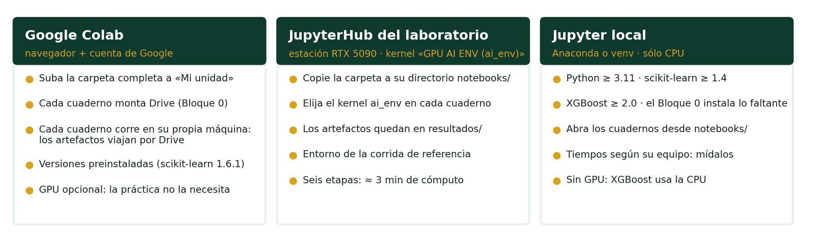
Figura 1. Los tres entornos de cómputo admitidos. La práctica es la misma; cambian la logística y los tiempos.
Si trabaja en… | Qué debe esperar
Google Colab | Cada cuaderno abre su propia máquina virtual: lo que guarda una etapa sólo lo ve la siguiente si la carpeta vive en Drive. El Bloque 0 monta Drive en cada cuaderno; autorícelo cada vez. Las versiones las fija Google (hoy scikit-learn 1.6.1): sus métricas pueden diferir de las de un compañero en JupyterHub hasta en el primer decimal —unas décimas de milímetro en el RMSE de la lluvia—, lo bastante para invertir el orden entre XGBoost y Random Forest, cambiar el signo de la habilidad frente a la climatología y la significación de alguna comparación de Diebold–Mariano. Son diferencias entre entornos, no errores suyos: se califica el razonamiento con sus propias cifras, no la coincidencia con la referencia. Los tiempos de Colab no se han medido en una sesión real; mida y anote los suyos
JupyterHub del laboratorio | Es el entorno de la corrida de referencia (kernel ai_env). Las seis etapas tardan unos 3 min de cómputo en esa corrida de referencia del profesor. La GPU existe pero no se usa por omisión, para que las cifras sean reproducibles
Jupyter local | Funciona con CPU. Con equipos modestos, la celda de XGBoost de la Etapa 1 (1 000 árboles sobre 114 000 horas) y la validación anidada de la Etapa 6 son las más lentas; los tiempos dependen del equipo, mídalos

Precaución. La carpeta resultados/ acumula figuras, tablas y archivos intermedios de todas las etapas, y resultados/registro_P3.json reúne sus cifras. En Colab, si trabaja fuera de Drive, todo eso se pierde al cerrar la sesión. Descargue resultados/ comprimida antes de cerrar.

5.1 Del video a esta práctica
El video de Mulla (2022a) y su cuaderno de Kaggle cargan el archivo, parten por fecha el 1 de enero de 2015, crean seis características de calendario, entrenan XGBRegressor con 1 000 árboles y detención temprana, grafican la importancia y el pronóstico, calculan el RMSE y listan los peores y mejores días. El segundo video del curso (Código Máquina, 2022) explica el error máximo, MAE, MSE, RSS, RMSE y R² con un ejemplo de cinco valores, y desaconseja usar el R² con modelos no lineales, con base en Spiess y Neumeyer (2010). En esta práctica el R² se usa de todos modos, pero como lo que es: la reducción relativa del error cuadrático frente a predecir la media del bloque evaluado, sin leerlo como «varianza explicada» (esta distinción es explicación propia del manual, no del video). La práctica conserva ese recorrido en forma de réplicas adaptadas —el cuaderno E1 tabula lo que cambia respecto del video y del cuaderno de Kaggle: orden del archivo y marcas repetidas, tree_method="hist", semilla, dispositivo, objetivo y API— y añade lo que los videos no hacen: auditoría de datos, corrección de la fuga en la detención temprana, líneas base con la misma información que el modelo, una segunda serie más difícil, tres modelos con ajuste de hiperparámetros, curvas con validación temporal y, en el extraclase, validación anidada y comparación estadística.
Conviene fijar desde ahora tres palabras que el cuestionario usa con precisión. El origen es el último instante cuyos datos conoce el modelo al pronosticar; el horizonte es la distancia entre el origen y el instante pronosticado; la información disponible es lo que el modelo puede mirar en el origen. El modelo de calendario de la Etapa 1 pronostica todo el periodo de prueba desde un origen fijo (el 1 de enero de 2015) sin observar ningún dato posterior; su competidor justo es el perfil de calendario. Los ingenuos de 24 y 168 h, en cambio, se evalúan de forma secuencial a un paso: en cada hora observan el pasado reciente y pronostican la siguiente. De la Etapa 2 en adelante, todo el pronóstico de la precipitación es secuencial a un paso (un mes).
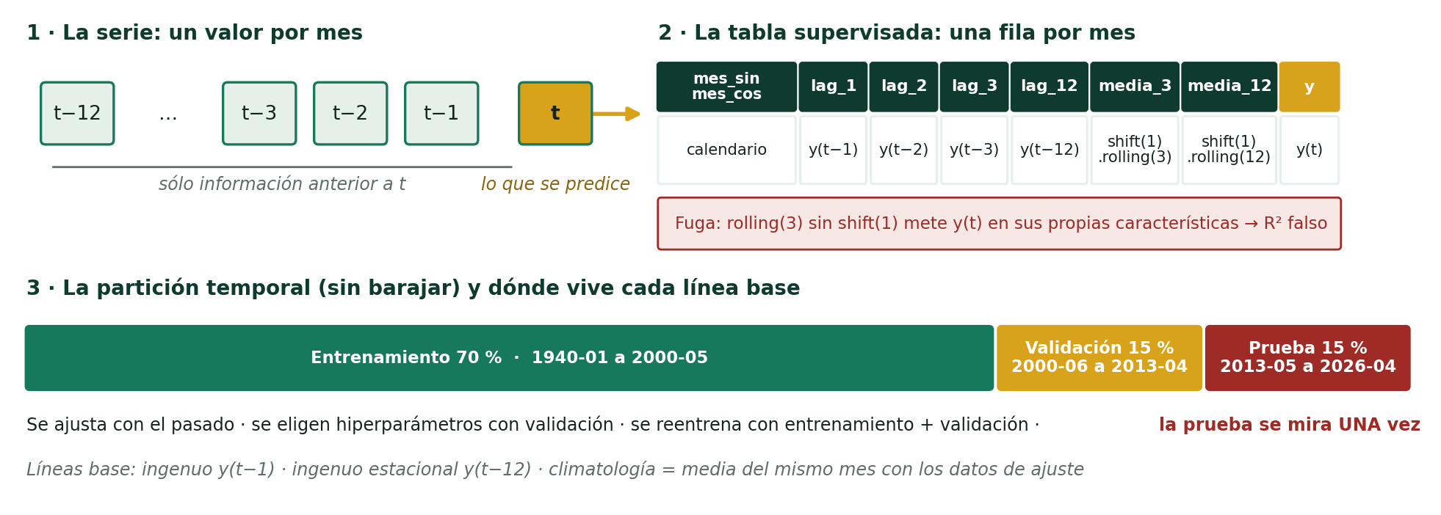
Figura 2. De la serie a la tabla supervisada, y la partición temporal 70/15/15 con la que se evalúa la estación 2038.

6. Procedimiento
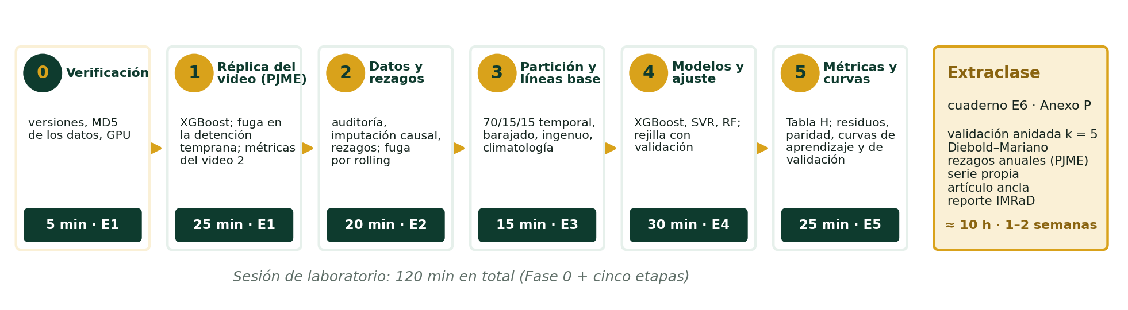
Figura 3. La Fase 0, las cinco etapas de la sesión con su presupuesto de tiempo y el componente extraclase.
Cada etapa es un cuaderno. Ejecute sus celdas en orden y copie en la tabla indicada las salidas marcadas con ← Anote; las demás sólo se ejecutan. Cada cuaderno guarda sus figuras en resultados/figuras/ con el nombre de la figura del manual (F1 a F16). En el nivel de posgrado, los pasos completos se dan para la infraestructura; el núcleo metodológico se expresa como criterios de aceptación y cajas de decisión metodológica cuya justificación escrita forma parte de su reporte.

Fase 1 · Réplica del video: XGBoost para el consumo eléctrico (25 min)
Paso 1. En el mismo cuaderno E1, ejecute las secciones 1.1 a 1.4. Anote en la Tabla B las cifras de la auditoría: forma del archivo (filas y columnas, antes de convertir la fecha en índice), orden del archivo, horas repetidas, horas faltantes, horas con menos de 19 000 MW y tamaños de la partición. Guarde F1 y F2.
Paso 2. Ejecute 1.5 (Réplicas A y B) y 1.6. Son réplicas adaptadas (Sección 5.1). La Réplica A sigue el cuaderno publicado en Kaggle (Mulla, s. f.); la B usa los valores que se ven en pantalla en el video, que narra que el entrenamiento se detuvo después de 436 árboles (minuto 15:18) y muestra un RMSE de prueba de 3714.53 MW. Anote, para cada réplica, las rondas entrenadas (todas las que corrió el algoritmo antes de detenerse) y los árboles usados para predecir (la mejor ronda más uno), el RMSE y las dos características más importantes. La cifra del video es una detención narrada: compárela con sus rondas entrenadas, no con sus árboles usados.
Paso 3. Ejecute 1.7 a 1.10. La sección 1.8 reproduce el ejemplo del video 2 —el cuaderno comprueba que obtiene sus mismos números— y aplica las métricas al consumo; anote la Tabla C con el número de horas evaluadas en cada fila. La sección 1.10 corrige la fuga en dos pasos que conviene no confundir: el número de árboles se elige ajustando con 2002–2013 y vigilando 2014 como validación; después el modelo se reentrena con 2002–2014 con ese número de árboles, de modo que comparte la ventana de ajuste con la Réplica A y la prueba no interviene en ninguna decisión.
Criterio de aceptación (Fase 1). Su Tabla C distingue los métodos que usan sólo el calendario (Réplicas A y B, perfil de calendario) de los que usan el pasado reciente (ingenuos de 24 y 168 h), y su reporte explica por qué compararlos directamente no es justo: el modelo de calendario pronostica todo el periodo de prueba desde un origen fijo, sin observar el pasado reciente; los ingenuos se evalúan de forma secuencial, actualizándose con cada hora observada. Su Tabla B incluye el RMSE con la partición barajada y una frase que diga qué mide realmente esa cifra.

Punto de verificación. Si su RMSE de la Réplica A se aleja más de 2 % del de sus compañeros con el mismo entorno, revise versiones y huellas MD5 antes de seguir.

Fase 2 · Datos de la estación 2038 y tabla supervisada (20 min)
Paso 4. Abra P3_E2_Datos_y_Caracteristicas_Est2038.ipynb y ejecute 2.1 a 2.4: conversión de formato ancho a largo, periodo continuo, auditoría (ceros, resolución del registro, extremos por mes) e imputación causal. Llene la parte de auditoría de la Tabla D. La resolución —cuántos valores traen uno o dos decimales— es una propiedad del Excel del curso, no de la estación: el archivo oficial del SMN publica un decimal hasta 2019, y el cambio de resolución que verá describe cómo se construyó el archivo de trabajo, no un cambio en la forma de medir la lluvia (la Crítica de fuentes del Anexo P retoma esto).
Paso 5. Ejecute 2.5 a 2.9: tabla supervisada, reserva del bloque de prueba (F5), autocorrelación y correlaciones (F6), experimento de fuga con la media móvil sin shift(1) y guardado de artefactos. Complete la Tabla D. Desde esta etapa el cuaderno aplica la partición de la Etapa 3 y reserva el bloque de prueba: la ACF, la PACF, las correlaciones y la demostración de fuga se calculan sólo con el bloque de desarrollo (entrenamiento + validación), y la figura F5 dibuja la prueba en gris como «prueba (reservada)». La prueba se abre por primera vez en la Etapa 5.
Decisión metodológica 1 · Extremos e imputación. La práctica conserva los meses extremos y rellena los meses faltantes con la mediana del mismo mes en los años anteriores, excluyendo esos meses como objetivo de evaluación. Justifique en su reporte si haría lo mismo en su propio problema, y por qué la imputación con la mediana de toda la serie —la de la versión anterior de esta práctica— usa información del futuro.

Fase 3 · Partición temporal y líneas base (15 min)
Paso 6. Abra P3_E3_Particion_y_Lineas_Base.ipynb. La partición aplica train_test_split dos veces con shuffle=False; anote tamaños y fechas en la Tabla E y guarde F7.
Paso 7. Ejecute el experimento de barajado y las tres líneas base. El barajado se hace dentro del bloque de desarrollo: el último 15 % del desarrollo, evaluado con partición temporal, frente a 20 particiones barajadas del mismo bloque; la prueba no interviene. Las líneas base —ingenuo y(t−1), ingenuo estacional y(t−12) y climatología (media del mismo mes con los datos de ajuste)— se evalúan sólo en validación; sus cifras de prueba se calculan en la Etapa 5, junto con las de los modelos. Llene la Tabla F.
Atención: barajar no siempre infla el resultado. En el consumo horario la partición barajada puede dar un error menor porque el modelo ve las horas vecinas (compruébelo en su Tabla B); en la lluvia mensual el efecto puede ser menor, nulo o del signo contrario, y lo que debe hacer es observar el suyo antes de interpretarlo. Bergmeir et al. (2018) mostraron que, si los residuos de un modelo autorregresivo no están correlacionados, la validación con barajado puede ser válida. La razón para no barajar aquí es de protocolo: el modelo se usará para pronosticar hacia adelante.

Fase 4 · Modelos y ajuste de hiperparámetros (30 min)
Paso 8. Abra P3_E4_Modelos_y_Ajuste.ipynb. Se exploran 12 combinaciones de XGBoost, 27 de SVR y 12 de Random Forest, cada una ajustada con entrenamiento y medida en validación. La SVR va en un Pipeline con StandardScaler y escala también la variable objetivo con TransformedTargetRegressor; los árboles no necesitan escalado.
Paso 9. La mejor combinación de cada modelo se reentrena con entrenamiento + validación y pronostica la prueba una sola vez; el cuaderno guarda esas predicciones sin mostrar sus métricas, que se calculan en la Etapa 5. Llene la Tabla G con hiperparámetros, RMSE y MAE de validación y tiempos, y anote al pie qué modelo elegiría con la validación: esa es la elección que se lleva al reporte.
Decisión metodológica 2 · Selección y ventana de ajuste. Aquí hay dos decisiones distintas que conviene separar. La primera es el procedimiento de selección de hiperparámetros: un bloque de validación fijo, como en esta etapa, o GridSearchCV con TimeSeriesSplit, como en la Etapa 6. La segunda es la ventana de ajuste del modelo final: sólo el entrenamiento, o entrenamiento + validación una vez elegidos los hiperparámetros, como aquí. Justifique ambas para su serie, considerando el tamaño de los datos y la estabilidad de la serie en el tiempo.

Fase 5 · Métricas, curvas y comparación (25 min)
Regla de decisión fijada antes de abrir la prueba. El modelo que se lleva al reporte es el que eligió en validación (Tabla G). La métrica principal es el RMSE y la secundaria el MAE; el MASE y la habilidad sirven para situarlo frente a las líneas base. La Tabla H describe cómo le fue a esa elección en la prueba: no sirve para cambiarla. Si al ver la prueba prefiere otro modelo, eso es un hallazgo para la discusión, no una nueva elección.

Paso 10. Abra P3_E5_Metricas_Curvas_Comparacion.ipynb. La sección 5.1 define cada métrica; el MASE usa como escala el error del ingenuo estacional alineado por calendario —pares t y t − 12 meses, ambos observados, no imputados, dentro del bloque de ajuste— y no el desplazamiento de doce filas, que tras un hueco dejaría de ser «el mismo mes del año anterior». La sección 5.2 abre la prueba por primera vez: calcula ahí las líneas base de prueba (ingenuo, estacional y climatología con entrenamiento + validación) y construye la Tabla H con las seis filas. Observe qué devuelve el MAPE con meses de lluvia cero.
Paso 11. Ejecute 5.3 a 5.8: diagnóstico de sobreajuste (Tabla I), serie real frente a pronóstico (F8), residuos (F9), paridad (F10), curvas de aprendizaje (F11), curvas de validación (F12) y gráfico comparativo (F13). En la paridad, el valor real va en el eje vertical y el predicho en el horizontal: un punto por encima de la diagonal es una subestimación (real mayor que el predicho) y uno por debajo, una sobreestimación.
Atención: la curva de aprendizaje se construye a mano. La función learning_curve de scikit-learn toma como tamaño máximo el del primer pliegue de la validación cruzada; con TimeSeriesSplit ese pliegue es el más pequeño y la curva se truncaría sin aviso. El cuaderno entrena, para cada fracción, con los meses más recientes de cada pliegue. Lea las curvas de forma condicional: los hiperparámetros se eligieron con el bloque de validación de la Tabla E, posterior a algunos pliegues, así que el diagnóstico está condicionado a esa elección y no describe lo que ocurriría con hiperparámetros elegidos dentro de cada pliegue.

Punto de verificación (cierre de la sesión). Escriba en una línea qué modelo eligió en validación (Tabla G), con qué métrica, y qué dice la Tabla H sobre esa elección: si supera o no a la climatología en la prueba. Esa línea abre la discusión de su reporte y se apoya en las Tablas F, G y H, no en el R² solo.

7. Registro de resultados
Copie aquí sus propias cifras, tal como las imprime su cuaderno (dos o tres decimales). Las tablas J a L corresponden al extraclase.
Tabla A · Entorno, versiones, huellas y tiempos (todas las etapas).
Dato | Su valor | Dato | Su valor
Entorno (Colab, JupyterHub, Kernel ai_env del laboratorio o Jupyter local) | Jupyter local | ¿GPU disponible para XGBoost? | False · se usará: cpu
Python | 3.12.15 | scikit-learn | 1.9.1
XGBoost | 3.4.1 | pandas | 3.1.0
MD5 de PJME_hourly.csv (✓/✗) | MD5 5908f274ab73d5eaeb88654a8d238df3 ✓ | MD5 de la estación 2038 (✓/✗) | MD5 79db93f4acdb00dee34cdd85c70d62ad ✓
Duración Etapa 1 (min) | 20 | Duración Etapa 2 (min) | 20
Duración Etapa 3 (min) | 10 | Duración Etapa 4 (min)
Duración Etapa 5 (min) |  | Duración Etapa 6 (min)

Tabla B · Réplica del video: auditoría y protocolo (Etapa 1).
Dato | Su valor | Dato | Su valor
Filas y columnas del CSV (antes del índice) | 145366, 2 | ¿Orden cronológico? | False
Marcas de hora repetidas | 4 → ['2014-11-02 02:00', '2015-11-01 02:00', '2016-11-06 02:00', '2017-11-05 02:00'] | Horas faltantes | 30
Horas con menos de 19 000 MW (fechas) | 15 · entre 2012-10-29 23:00:00 y 2012-10-31 05:00:00 | Horas de entrenamiento / prueba | 113925 h · prueba: 31437 h (21.6% del total)
Réplica A: rondas entrenadas · árboles usados | 953 árboles usados · 1000 rondas entrenadas · 0.8 s | Réplica A: RMSE (MW) · n horas | 3722.93 MW
Réplica B: rondas entrenadas · árboles usados | 381 árboles usados · 431 rondas entrenadas | Réplica B: RMSE (MW) · n horas | RMSE 3712.70 MW
Corregido (2014 elige, reentrenado 2002–2014): árboles · RMSE | 959 árboles  RMS 3723.2MW | Partición barajada: RMSE (MW) · n horas | RMSE 3192 MW (n = 31437)
Dos características más importantes | Mes y hora | Peor día de la prueba y su error medio | 2016-08-14 12701.0e

Tabla C · Métricas de regresión sobre la prueba de PJME (Etapa 1). En la primera fila, el ejemplo del video 2, con n = 5. La columna n es el número de horas evaluadas: los cinco métodos se miden sobre una máscara común —las horas de prueba que tienen referencia ingenua de 24 y 168 h—, de modo que n es el mismo en las cinco filas y algo menor que el total de la prueba. La Tabla B, en cambio, evalúa las réplicas sobre toda la prueba; por eso el RMSE de una misma réplica puede diferir en la última cifra entre las dos tablas.
Método | n | MaxErr | MAE | MSE | RSS | RMSE | R² | MAPE (%) | MedAE
Ejemplo del video 2 |  | 10.0 | 2.0 | 20.0 | 100.0 | 4.47 | -9.0 | — | —
XGBoost · Réplica A (video) | 31429.0 | 18880.0 | 2898.6 | 13861185.0 | 4.356432e+11 | 3723.1 | 0.6668 | 9.15 | 2322.3
XGBoost · Réplica B (en pantalla) | 31429.0 | 20590.0 | 2750.5 | 13786127.0 | 4.332842e+11 | 3713.0 | 0.6686 | 8.49 | 1987.6
Perfil de calendario | 31429.0 | 16573.0 | 3016.8 | 14469084.0 | 4.547488e+11 | 3803.8 | 0.6521 | 9.71 | 2532.2
Ingenuo 24 h | 31429.0 | 21131.0 | 2209.4 | 9153325.0 | 2.876799e+11 | 3025.4 | 0.7799 | 6.96 | 1595.0
Ingenuo 168 h | 31429.0 | 22067.0 | 3400.4 | 21582492.0 | 6.783161e+11 | 4645.7 | 0.4811 | 10.54 | 2522.0

Tabla D · Auditoría y características de la estación 2038 (Etapa 2).
Dato | Su valor | Dato | Su valor
MD5 y forma del archivo | 79db93f4acdb00dee34cdd85c70d62ad  (95, 13) | Años en el archivo / ausentes | 95 (1929-2026)  ausentes: [1931, 1937, 1938]
Periodo de estudio y meses | 1939-01 a 2026-04  1048 meses en el periodo | Meses faltantes (fechas) | 5 → ['1949-03', '1949-04', '1949-05', '1986-08', '2014-04']
Meses con 0 mm (%) | 289 (27.7 mm) | Máximo (mm, fecha) | 315.2 mm en 1993-01
% con dos decimales antes / desde 2000 (conteo total entre paréntesis) | 4.1% antes de 2000 · 38.4% desde 2000 | Extremos de Tukey: total y meses con más | 96 meses marcados como extremos.  Meses con más, Agosto, Junio, Julio
ACF rezago 1 · rezago 12 | 1 = 0.337 · rezago 12 = 0.257 | Meses imputados
  FECHA | Valor imputado mm
  1949-03-01 | 24.50
  1949-04-01 | 6.40
  1949-05-01 | 0.00
  1986-08-01 | 0.00
  2014-04-01 | 10.76
Filas con todas sus características (antes de descartar) | 1036 | Filas supervisadas / descartadas | 5
Filas de desarrollo | 876 | Filas reservadas para prueba (desde) | 155
Dos características más correlacionadas | mes_cos y lag_1 | R² con media móvil correcta · con fuga | Correcta: 0.114  Con fuga¨: 0.844

Tabla E · Partición temporal y experimento de barajado (Etapa 3).
Bloque | Meses | Desde | Hasta | % del total
Entrenamiento | 721 | 1940-01 | 2000-05 | 69.9
Validación | 155 | 2000-06 | 2013-04 | 15
Prueba | 155 | 2013-05 | 2026-04 | 15
R² temporal · R² barajado dentro del desarrollo (media ± DE, 20 semillas; mín–máx opcional) | 0.129  0.100 ± 0.088 (mín -0.153, máx 0.290)

Tabla F · Líneas base en validación (Etapa 3). n es el número de meses de validación. Las cifras de prueba de estas mismas líneas base se calculan en la Etapa 5 y van en la Tabla H.
Línea base | n | RMSE val. | MAE val. | R² val.
Ingenuo y(t−1) | 155 | 40.287 | 21.435 | -0.444
Ingenuo estacional y(t−12) | 155 | 41.141 | 21.289 | -0.505
Climatología | 155 | 28.751 | 15.811 | 0.265

Tabla G · Ajuste de hiperparámetros y tiempos (Etapa 4).
Modelo | Combinaciones | Hiperparámetros elegidos | RMSE val. | MAE val. | t búsqueda (s) | t ajuste final (s)
XGBoost | 12 | learning_rate: 0.03,  max_depth: 2,  n_estimators: 100 | 29.57 | 16.65 | 0.4 s | 0.02 s
SVR | 27 | regressor_svr_C: 10  regressor_svr_epsilon': 0.3  regressor_svr_gamma: 0.01 | 30.27 | 17.31 | 0.4 s | 0.02 s
Random Forest | 12 | max_depth: 3  min_samples_leaf': 1  n_estimators': 500 | 29.83 | 16.95 | 2.6 s | 0.28 s
Modelo elegido en validación (regla de decisión) · n de validación | XGBoost · n de validación = 155

Tabla H · Comparación en el bloque de prueba (Etapa 5). El pie de la tabla recoge el número de meses evaluados (n), la escala del MASE con el número de pares y la fecha límite con que se calculó, los meses con 0 mm y el MAPE que devuelve scikit-learn.
Método | MSE | RMSE | MAE | R² | RSS | MedAE | MASE | sMAPE (%) | Habilidad vs. clim.
Ingenuo
Ingenuo estacional
Climatología
XGBoost
SVR
Random Forest

Meses evaluados (n) | Escala del MASE (mm) · pares · fecha límite | Meses de prueba con 0 mm | MAPE que devuelve scikit-learn para Random Forest | ¿Es interpretable? ¿Por qué?

Tabla I · Sobreajuste y curvas de evaluación (Etapa 5).
Modelo | RMSE ajuste | RMSE prueba | R² ajuste | R² prueba | Cociente RMSE | Mejor valor en la curva de validación
XGBoost
SVR
Random Forest

7.1 Figuras requeridas
Inserte en cada casilla la figura correspondiente, tomada de resultados/figuras/ (el nombre del archivo empieza con el número de la figura). Las figuras F14 a F16 del extraclase van en el reporte.
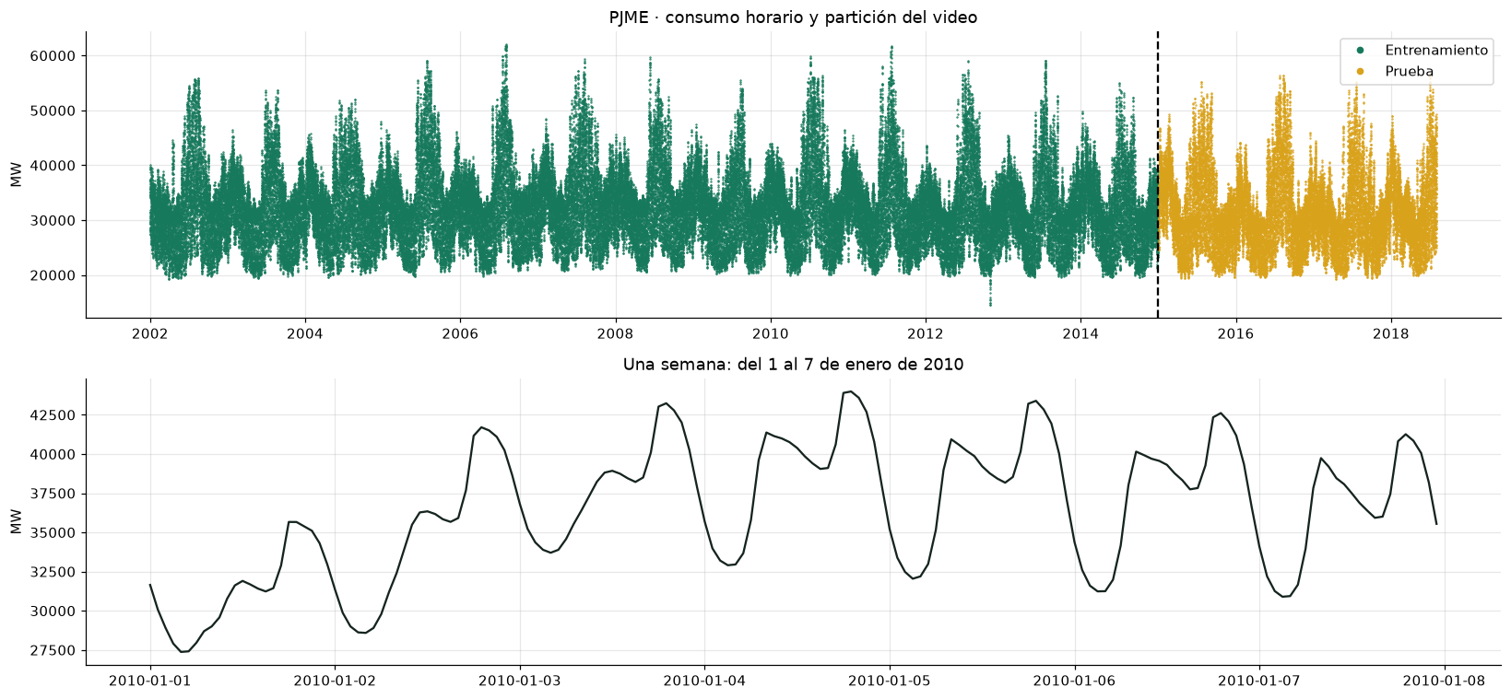  Figura F1. Consumo horario de PJM East con la partición del video y una semana de enero de 2010 (Etapa 1). | 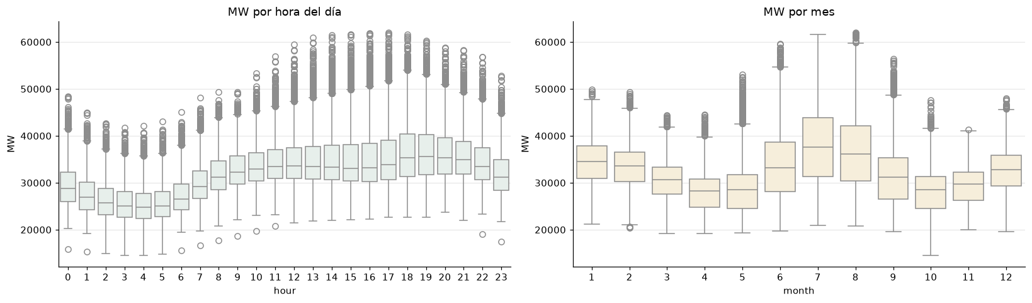  Figura F2. Consumo por hora del día y por mes (Etapa 1).
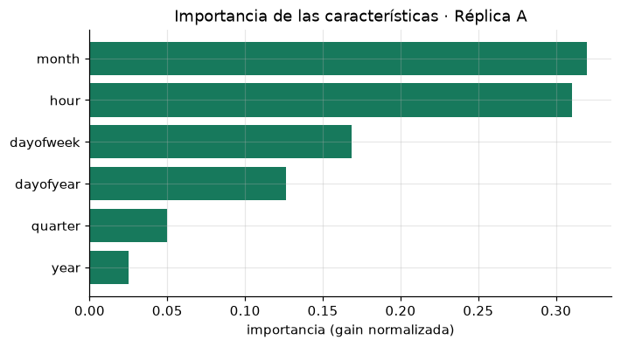  Figura F3. Importancia de las características de la Réplica A (Etapa 1). | 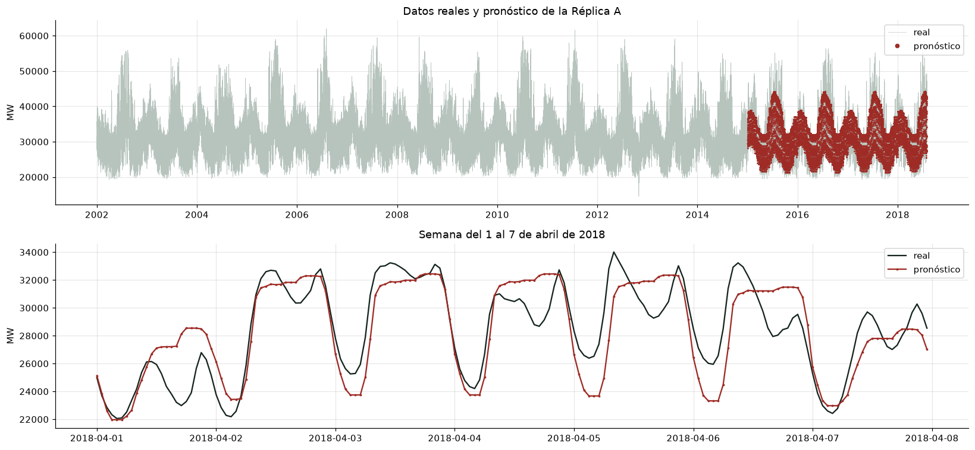  Figura F4. Pronóstico de la Réplica A sobre la prueba y semana del 1 al 7 de abril de 2018 (Etapa 1).
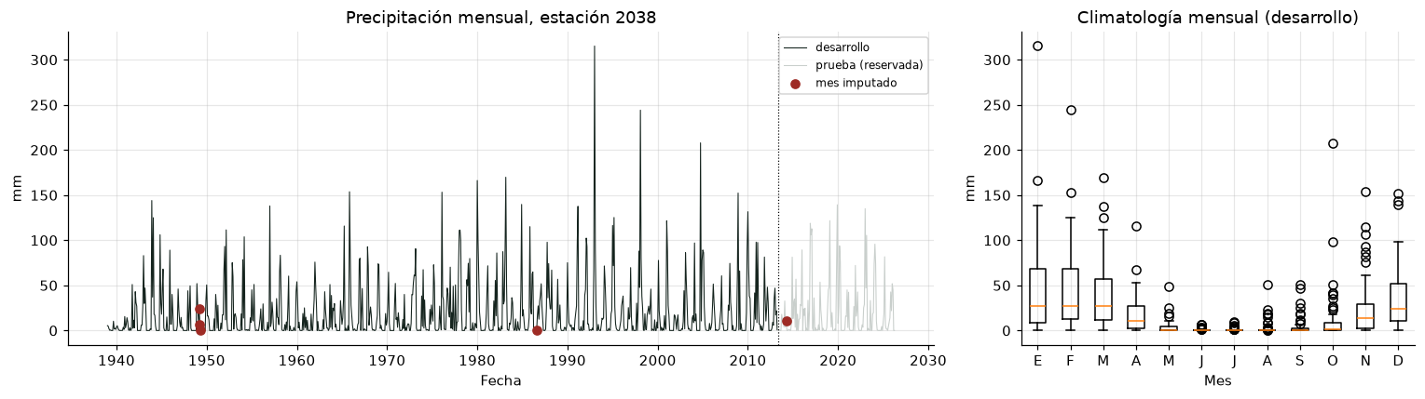  Figura F5. Precipitación mensual de la estación 2038 (desarrollo en color; prueba reservada en gris) y climatología mensual (Etapa 2). | 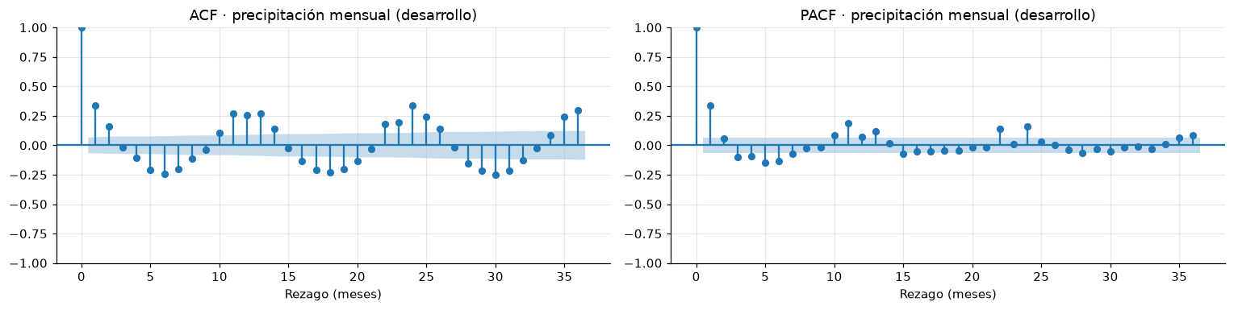  Figura F6. Autocorrelación (ACF) y autocorrelación parcial (PACF) de la precipitación (Etapa 2).
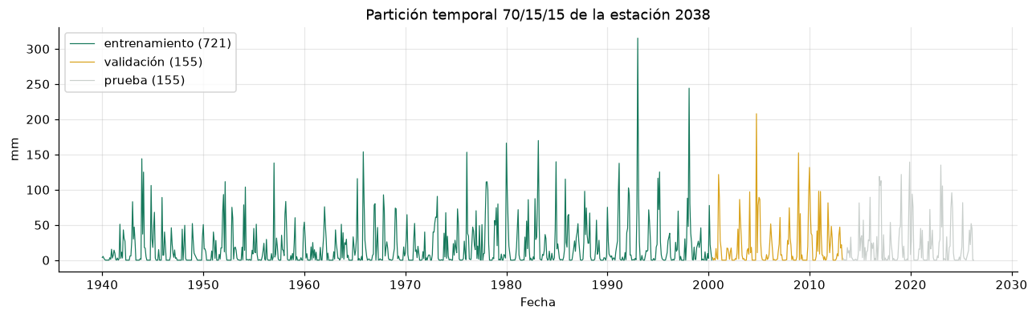Figura F7. Partición temporal 70/15/15 de la estación 2038 (Etapa 3). | [ inserte aquí la figura ]  Figura F8. Precipitación real frente al pronóstico de los tres modelos y la climatología, bloque de prueba (Etapa 5).
[ inserte aquí la figura ]  Figura F9. Residuos contra valor predicho de XGBoost, SVR y Random Forest (Etapa 5). | [ inserte aquí la figura ]  Figura F10. Paridad: valor real (eje vertical) contra valor predicho (eje horizontal) de los tres modelos; por encima de la diagonal, subestimación (Etapa 5).
[ inserte aquí la figura ]  Figura F11. Curvas de aprendizaje con validación cruzada temporal de 5 pliegues (Etapa 5). | [ inserte aquí la figura ]  Figura F12. Curvas de validación: profundidad máxima (XGBoost, Random Forest) y C (SVR) (Etapa 5).
[ inserte aquí la figura ]
Figura F13. Comparación de RMSE y MAE de las líneas base y los modelos en la prueba (Etapa 5).

Evidencias requeridas. (E1) los seis cuadernos ejecutados, con todas sus salidas visibles; (E2) la carpeta resultados/ comprimida, con registro_P3.json; (E3) este documento con las Tablas A a L y las trece figuras; (E4) el reporte del Anexo P en PDF, con el cuestionario y la declaración de uso de IA.

7.2 Declaración de uso de IA
Sobre el uso de inteligencia artificial. En este curso puede apoyarse en herramientas de IA: son parte del ejercicio real de la ingeniería y aquí aprendemos a usarlas bien. Lo único que le pedimos es contarnos cómo la usó, llenando la tabla siguiente. Declarar el uso de IA no baja su calificación; lo que sí evaluamos es que usted comprenda y pueda defender todo lo que entrega, y que haya verificado los datos, las citas y el código que la herramienta le sugirió. Si no usó ninguna herramienta de IA, escriba «No utilicé» y listo. Esta política sigue las orientaciones institucionales de la UABC sobre el uso académico de la IA (UABC-CIAD, 2023).

Campo | Qué anotar | Su respuesta
Herramienta o plataforma | p. ej. ChatGPT, Claude, Gemini, Copilot, NotebookLM, Perplexity
Modelo (LLM), si lo conoce | p. ej. GPT-5, Claude, Gemini 2.5; etc.
Para qué la usó | entender un concepto, depurar código, redactar, traducir, generar ideas
Qué verificó usted mismo | cómo comprobó que lo sugerido era correcto (lo ejecutó, lo contrastó con la documentación, lo midió)

Si usó más de una herramienta, repita el bloque de cuatro campos por cada una; la tabla forma parte de la evidencia E4 aun cuando la respuesta sea «No utilicé».

8. Cuestionario

8.1 Opción múltiple (marque una)
Marque una opción y justifique cada respuesta en dos o tres oraciones, con la tabla o la cifra propia que la sostiene. Una respuesta correcta sin justificación vale la mitad.
1. En su Tabla H, la climatología y XGBoost tienen un R² de prueba parecido y la habilidad de XGBoost frente a la climatología es cercana a cero. ¿Qué se concluye?
( ) a) XGBoost explica esa fracción de la varianza y, por tanto, mejora a la climatología en la misma proporción.
( ) b) Ambos reducen de forma parecida el error cuadrático respecto de predecir la media del bloque de prueba, y XGBoost prácticamente no mejora a la climatología.
( ) c) Que el R² de prueba sea menor que el de ajuste demuestra sobreajuste.
( ) d) Con R² menor que 0.5 ningún método es útil y la serie no debe pronosticarse.
2. Su bloque de prueba tiene meses con 0 mm y scikit-learn devuelve un MAPE del orden de 10¹⁵. ¿Qué es lo correcto?
( ) a) Reportarlo: indica que el modelo es muy malo.
( ) b) Sustituir los ceros por 0.01 mm y volver a calcular el MAPE.
( ) c) No reportar el MAPE; usar MAE y RMSE en mm y una métrica escalada como el MASE.
( ) d) Multiplicarlo por 100 para expresarlo en porcentaje.
3. En el video se entrena con eval_set=[(X_train, y_train), (X_test, y_test)] y early_stopping_rounds=50. ¿Cuál es el problema?
( ) a) Ninguno: eval_set sólo monitorea el error, no ajusta los árboles.
( ) b) El número de árboles se elige mirando la prueba, que deja de ser una estimación independiente.
( ) c) XGBoost usa los dos conjuntos para ajustar los árboles.
( ) d) La detención temprana promedia el error de los dos conjuntos.
4. Con 876 filas, learning_curve(est, X, y, cv=TimeSeriesSplit(n_splits=5), train_sizes=np.linspace(0.2, 1.0, 5)) evalúa como tamaño máximo de entrenamiento…
( ) a) 876, todas las filas.
( ) b) 730, el entrenamiento del último pliegue.
( ) c) 146, el entrenamiento del primer pliegue.
( ) d) 700, el 80 % de las filas.
5. En la prueba de PJME, la regla «la misma hora de ayer», evaluada hora a hora con el dato observado 24 h antes, tiene menor RMSE que el XGBoost de calendario del video, que pronostica todo el periodo de prueba desde un origen fijo (el 1 de enero de 2015) sin observar ningún dato posterior. ¿Qué afirmación es correcta?
( ) a) El ingenuo es mejor y debería usarse siempre en lugar del modelo.
( ) b) La comparación no es justa: difieren el origen, la información disponible y el horizonte; el competidor justo del modelo de calendario es el perfil de calendario, y el del ingenuo, un modelo que también use el pasado reciente.
( ) c) El XGBoost está sobreajustado al calendario.
( ) d) El RMSE no compara horizontes distintos; para eso sirve el R².

8.2 Preguntas abiertas de investigación

1. Diseño de un experimento. Proponga un experimento para superar a la climatología en la precipitación mensual: hipótesis, variables nuevas (por ejemplo, índices climáticos exógenos) o un modelo distinto para la ocurrencia y la cantidad de lluvia, horizonte, protocolo de validación y regla de decisión, todo declarado antes de ejecutar.
2. Transferencia. La siguiente práctica podría usar redes recurrentes o de atención. ¿Qué salvaguardas de esta práctica conservaría intactas, cuáles tendría que adaptar y con qué evidencia justificaría un modelo profundo frente a XGBoost y a la climatología?

9. Conclusiones
Escriba sus propias conclusiones, escirbiendo una breve sintesis del trabajo realizado y enfatizando sus principales resultados hallazgos en las simulaciones.

10. Rúbrica de evaluación
Cada criterio se califica en tres niveles de logro: completo (100 % del peso), parcial (50 %) e insuficiente (0 %). La columna «Completo» describe el nivel alto; es parcial cuando falta uno de los elementos listados o uno de ellos está mal sustentado, e insuficiente cuando faltan dos o más, o el elemento central no existe.
Criterio | Peso | Completo (100 %)
Ejecución de la sesión | 15 % | Seis cuadernos con todas sus salidas, en el entorno declarado, sin cambiar la semilla ni la partición
Rigor experimental | 20 % | Decisiones metodológicas justificadas; criterios de aceptación cumplidos; regla de decisión fijada antes de abrir la prueba y respetada; P1 y P2 correctas y bien interpretadas (no rechazar la DM no es equivalencia)
Registro, evidencias propias y declaración de uso de IA | 15 % | Tablas completas y coherentes entre sí, con n donde se pide; trece figuras; declaración honesta
Reporte IMRaD | 25 % | Estructura completa; métodos reproducibles con el diagrama de flujo del protocolo (de la serie a la decisión); discusión que argumenta con las propias cifras, incluye el escenario de aplicación (origen, información disponible, horizonte y decisión que se toma con el pronóstico) y las limitaciones
Reproducibilidad | 15 % | registro_P3.json coherente con las tablas; versiones y semillas declaradas; P4 y P5 ejecutables por un tercero
Cuestionario | 10 % | Opción múltiple con su justificación de dos o tres oraciones, y las cinco abiertas razonadas con datos propios y literatura

La suma de los pesos es 100 %.

11. Referencias
Beck, N., Dovern, J., & Vogl, S. (2025). Mind the naive forecast! A rigorous evaluation of forecasting models for time series with low predictability. Applied Intelligence, 55(6), Article 395. https://doi.org/10.1007/s10489-025-06268-w
Bergmeir, C., Hyndman, R. J., & Koo, B. (2018). A note on the validity of cross-validation for evaluating autoregressive time series prediction. Computational Statistics & Data Analysis, 120, 70–83. https://doi.org/10.1016/j.csda.2017.11.003
Breiman, L. (2001). Random forests. Machine Learning, 45(1), 5–32. https://doi.org/10.1023/A:1010933404324
Chen, T., & Guestrin, C. (2016). XGBoost: A scalable tree boosting system. In Proceedings of the 22nd ACM SIGKDD International Conference on Knowledge Discovery and Data Mining (pp. 785–794). ACM. https://doi.org/10.1145/2939672.2939785
Chicco, D., Warrens, M. J., & Jurman, G. (2021). The coefficient of determination R-squared is more informative than SMAPE, MAE, MAPE, MSE and RMSE in regression analysis evaluation. PeerJ Computer Science, 7, Article e623. https://doi.org/10.7717/peerj-cs.623
Diebold, F. X., & Mariano, R. S. (1995). Comparing predictive accuracy. Journal of Business & Economic Statistics, 13(3), 253–263. https://doi.org/10.1080/07350015.1995.10524599
El Hafyani, M., El Himdi, K., & El Adlouni, S.-E. (2024). Improving monthly precipitation prediction accuracy using machine learning models: A multi-view stacking learning technique. Frontiers in Water, 6, Article 1378598. https://doi.org/10.3389/frwa.2024.1378598
Gneiting, T. (2011). Making and evaluating point forecasts. Journal of the American Statistical Association, 106(494), 746–762. https://doi.org/10.1198/jasa.2011.r10138
Harvey, D., Leybourne, S., & Newbold, P. (1997). Testing the equality of prediction mean squared errors. International Journal of Forecasting, 13(2), 281–291. https://doi.org/10.1016/S0169-2070(96)00719-4
Hewamalage, H., Ackermann, K., & Bergmeir, C. (2023). Forecast evaluation for data scientists: Common pitfalls and best practices. Data Mining and Knowledge Discovery, 37(2), 788–832. https://doi.org/10.1007/s10618-022-00894-5
Hodson, T. O. (2022). Root-mean-square error (RMSE) or mean absolute error (MAE): When to use them or not. Geoscientific Model Development, 15(14), 5481–5487. https://doi.org/10.5194/gmd-15-5481-2022
Hyndman, R. J., & Athanasopoulos, G. (2021). Forecasting: Principles and practice (3rd ed.). OTexts. https://otexts.com/fpp3/
Hyndman, R. J., & Koehler, A. B. (2006). Another look at measures of forecast accuracy. International Journal of Forecasting, 22(4), 679–688. https://doi.org/10.1016/j.ijforecast.2006.03.001
Makridakis, S., Spiliotis, E., & Assimakopoulos, V. (2018). Statistical and machine learning forecasting methods: Concerns and ways forward. PLOS ONE, 13(3), Article e0194889. https://doi.org/10.1371/journal.pone.0194889
Martinez-Carranza, J., Inzunza-Gonzalez, E., Garcia-Guerrero, E. E., & Tlelo-Cuautle, E. (Eds.). (2024). Machine learning for complex and unmanned systems. CRC Press. https://doi.org/10.1201/9781003385615
Micallef, A., Apap, M., Licari, J., Spiteri Staines, C., & Xiao, Z. (2025). A comparative framework for evaluating machine learning models in forecasting electricity demand for port microgrids. Energy and AI, 20, Article 100494. https://doi.org/10.1016/j.egyai.2025.100494
Mulla, R. (2018). Hourly energy consumption (Versión 3) [Conjunto de datos]. Kaggle. https://www.kaggle.com/datasets/robikscube/hourly-energy-consumption
Mulla, R. (s. f.). Time series forecasting with machine learning [YT] (Versión 3) [Cuaderno de Kaggle]. Kaggle. Recuperado el 25 de octubre de 2026, de https://www.kaggle.com/code/robikscube/time-series-forecasting-with-machine-learning-yt
Navarro-Espinoza, A., López-Bonilla, O. R., García-Guerrero, E. E., Tlelo-Cuautle, E., López-Mancilla, D., Hernández-Mejía, C., & Inzunza-González, E. (2022). Traffic flow prediction for smart traffic lights using machine learning algorithms. Technologies, 10(1), Article 5. https://doi.org/10.3390/technologies10010005
Pedregosa, F., Varoquaux, G., Gramfort, A., Michel, V., Thirion, B., Grisel, O., Blondel, M., Prettenhofer, P., Weiss, R., Dubourg, V., Vanderplas, J., Passos, A., Cournapeau, D., Brucher, M., Perrot, M., & Duchesnay, É. (2011). Scikit-learn: Machine learning in Python. Journal of Machine Learning Research, 12(85), 2825–2830. https://jmlr.org/papers/v12/pedregosa11a.html
Servicio Meteorológico Nacional. (2026). Estadística mensual, estación 2038 Presa Rodríguez, Tijuana, Baja California [Base de datos climatológica nacional; emisión del 23 de octubre de 2026]. CONAGUA. https://smn.conagua.gob.mx/tools/RESOURCES/Normales_Climatologicas/Mensuales/bc/mes02038.txt
Smola, A. J., & Schölkopf, B. (2004). A tutorial on support vector regression. Statistics and Computing, 14(3), 199–222. https://doi.org/10.1023/B:STCO.0000035301.49549.88

Spiess, A.-N., & Neumeyer, N. (2010). An evaluation of R2 as an inadequate measure for nonlinear models in pharmacological and biochemical research: A Monte Carlo approach. BMC Pharmacology, 10, Article 6. https://doi.org/10.1186/1471-2210-10-6
UABC-CIAD. (2023). Orientaciones iniciales sobre el uso académico de la inteligencia artificial [Boletín]. Universidad Autónoma de Baja California. https://ciad.mxl.uabc.mx/wp-content/uploads/2024/01/Boletin1_IA_2024-01-19.pdf
Yang, X., Li, J., & Jiang, X. (2024). Research on information leakage in time series prediction based on empirical mode decomposition. Scientific Reports, 14(1), Article 28362. https://doi.org/10.1038/s41598-024-80018-9
Zabin, R. (2025). PredXGBR (commit c91a22c, 23 de mayo de 2025) [Código fuente; licencia GPL-3.0]. GitHub. https://github.com/rifatzabin/PredXGBR
Zabin, R., Haque, K. F., & Abdelgawad, A. (2024). PredXGBR: A machine learning framework for short-term electrical load prediction. Electronics, 13(22), Article 4521. https://doi.org/10.3390/electronics13224521

12. Videos de apoyo
Código Máquina. (2022, 3 de enero). Las mejores métricas para evaluar modelos de regresión con Scikit-Learn: R2, MSE, RMSE, MAE y otras [Video]. YouTube. https://youtu.be/9IZ6OPQWtpw
Dot CSV. (2017, 16 de diciembre). Regresión lineal y mínimos cuadrados ordinarios [Video]. YouTube. https://youtu.be/k964_uNn3l0
Mulla, R. (2022a, 5 de julio). Time series forecasting with XGBoost — Use python and machine learning to predict energy consumption [Video]. YouTube. https://youtu.be/vV12dGe_Fho
Mulla, R. (2022b, 7 de agosto). Time series forecasting with XGBoost — Advanced methods [Video]. YouTube. https://youtu.be/z3ZnOW-S550
No todo es matemáticas. (2019, 2 de mayo). Correlación de Pearson vs coeficiente de determinación [Video]. YouTube. https://youtu.be/MtDXpWC_RLc
StatQuest with Josh Starmer. (2019, 16 de diciembre). XGBoost part 1 (of 4): Regression [Video]. YouTube. https://youtu.be/OtD8wVaFm6E

Duración y reproducciones de los videos.
Video | Idioma | Duración | Reproducciones | Qué aporta a la práctica
Mulla (2022a) | inglés | 23:08 | 631 361 | Base de la Etapa 1
Mulla (2022b) | inglés | 22:01 | 181 914 | Rezagos anuales y TimeSeriesSplit; base de la tarea P3
Código Máquina (2022) | español | 20:49 | 21 662 | Base de las métricas de la práctica
StatQuest with Josh Starmer (2019) | inglés | 25:46 | 927 508 | Cómo construye XGBoost cada árbol de regresión
Dot CSV (2017) | español | 9:43 | 460 607 | El MSE como función de costo
No todo es matemáticas (2019) | español | 4:05 | 179 887 | Qué mide el R² y cuándo coincide con r²

